**รายงานสรุปผลการดำเนินงาน**

**โครงการปรับปรุงกระบวนการทำงานและการให้บริการโดยการลดขั้นตอน**

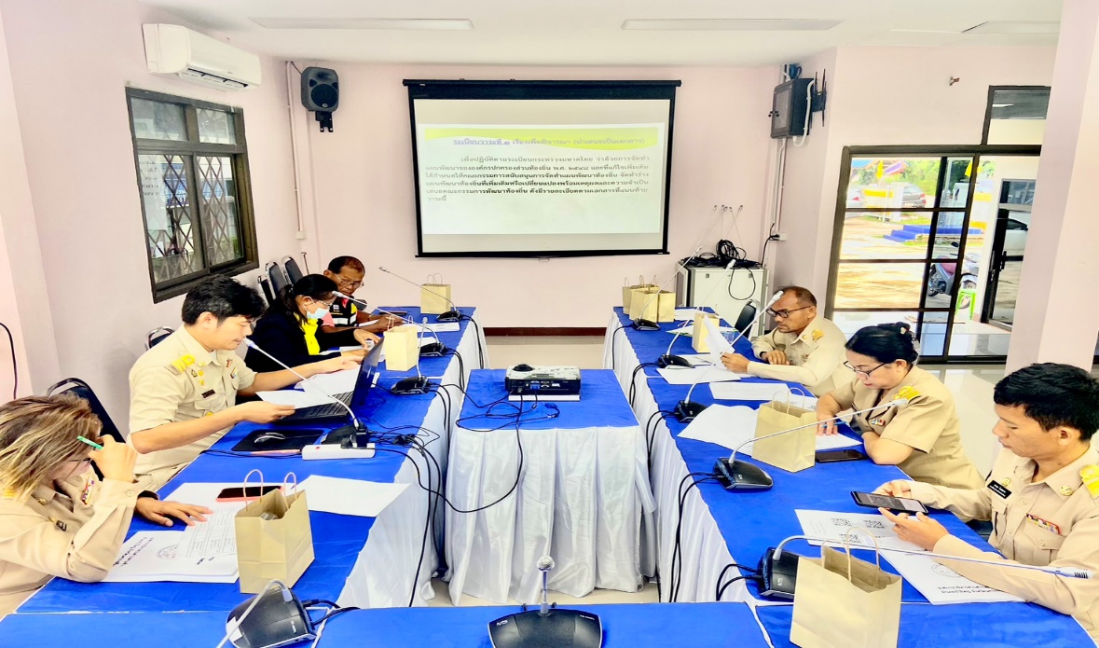

**จัดทำโดย**

**สำนักงานปลัด**

**องค์การบริหารส่วนตำบลด่านช้าง อำเภอบัวใหญ่**

**จังหวัดนครราชสีมา**

**คำนำ**

รายงานสรุปผลการดำเนิน โครงการปรับปรุงกระบวนการทำงานและการให้บริการโดยการลด

ขั้นตอนการทำงานเพื่ออำนวยความสะดวกแก่ประชาชน ฉบับนี้เป็นผลการดำเนินงานของ องค์การบริหารส่วนตำบลด่านช้าง อำเภอบัวใหญ่ จังหวัดนครราชสีมา ซึ่งจัดทำขึ้นในปี งบประมาณ พ.ศ. 2566 โดยมีวัตถุประสงค์ของโครงการเพื่อพัฒนากระบวนการทำงานในการบริการประชาชนให้มีคุณภาพมาตรฐาน สะดวก รวดเร็ว กระชับ เสมอภาค และพัฒนาศักยภาพในการปฏิบัติราชการให้มีประสิทธิภาพและประสิทธิผล เป็นการลดขั้นตอนในการปฏิบัติงาน และอำนวยความสะดวกและตอบสนองความต้องการของประชาชนทำให้ประชาชนมีความพึงพอใจและประทับใจในการในการให้บริการของเจ้าหน้าที่เป็นไปตามหลักบริหารกิจการบ้านเมืองที่ดีรายงานสรุปผลการดำเนินการ โครงการปรับปรุงกระบวนการทำงานและการให้บริการโดยการลดขั้นตอนการทำงานเพื่ออำนวยความสะดวกแก่ประชาชน จัดทำขึ้นเพื่อเป็นข้อมูลการดำเนินงานโดยมีการสรุปผลการดำเนินงานทั้งหมด เพื่อเผยแพร่ความรู้ให้แก่องค์กรอื่น หรือประชาชน ได้ทราบข้อมูลข่าวสารการดำเนินงานและในโอกาสนี้ องค์การบริหารส่วนตำบลด่านช้าง อำเภอบัวใหญ่ จังหวัดนครราชสีมา ใคร่ขอขอบคุณผู้ที่มีส่วนร่วมในการจัดทำโครงการครั้งนี้ทุกท่าน ที่ได้ให้ความร่วมมือเป็นอย่างดี

คณะทำงาน

นางอรวรรณ ไชยนรินทร์

**สารบัญ**

**เรื่อง หน้า**

บทนำ

รายงานผลการดำเนินงาน 1-3

ผลการประเมินโครงการ 3-5

สรุปผลการประเมินความพึงพอใจ 6-7

เอกสารประกอบกิจกรรม

ภาคผนวก

ภาพกิจกรรม

**บทนำ**

เพื่อให้เป็นไปตามพระราชกฤษฎีการว่าด้วยหลักเกณฑ์และวิธีการบริหารกิจการบ้านเมืองที่ดี

พ.ศ. ๒๕๔๖ มาตรา 52 กำหนดให้องค์กรปกครองส่วนท้องถิ่นจัดทำหลักเกณฑ์การบริหารกิจการบ้านเมืองที่ดี โดยอย่างน้อยต้องมีหลักเกณฑ์เกี่ยวกับการลดขั้นตอนการปฏิบัติงานและการอำนวยความสะดวกและการตอบสนองความต้องการของประชาชน เพื่อให้บรรลุเป้าหมายในการบริหารกิจการบ้านเมืองที่ดี โดยแนวทางการบริหารราชการต้องเป็นไปด้วยความซื่อสัตย์ สามารถตรวจสอบได้ และมุ่งให้เกิดประโยชน์สุขแก่ประชาชน มีการวิเคราะห์ผลดีและผลเสียให้ครบถ้วนทุกด้าน มีการกำหนดขั้นตอนการดำเนินการที่โปร่งใส มีกลไกการตรวจสอบการดำเนินการในแต่ละขั้นตอน มีการรับฟังความคิดเห็นของประชาชน เพื่อให้มีการปรับปรุงวิธีปฏิบัติราชการให้เหมาะสมให้เกิดความรวดเร็ว และอำนวยความสะดวกแก่ประชาชนในการให้บริการ ตอบสนองความต้องการของประชาชนที่จะได้รับการบริการที่ดีจากองค์กรปกครองส่วนท้องถิ่น องค์การบริหารส่วนตำบลด่านช้าง จึงได้จัดทำโครงการปรับปรุงกระบวนการทำงานและการให้บริการโดยการลดขั้นตอนการทำงานเพื่ออำนวยความสะดวกแก่ประชาชน ขึ้นดังนั้น เพื่อเป็นการตรวจสอบความสำเร็จ และปัญหาอุปสรรคในการดำเนินงานโครงการ จึงจำเป็นต้องมีการรายงานผลการดำเนินงานโครงการ เพื่อนำไปสู่การจัดโครงการรวมทั้งการวางแผนโครงการครั้งต่อไป

**1.วัตถุประสงค์**

1. เพื่อประเมินความสำเร็จของการดำเนินงานโครงการหรือประเมินประสิทธิผลของโครงการในเรื่องต่อไปนี้

1.๑ การพัฒนากระบวนการทำงานในการบริการประชาชนให้มีคุณภาพ มาตรฐาน สะดวกรวดเร็ว กระชับ และ เสมอภาค

1.๒ การลดขั้นตอนในการปฏิบัติงานการบริการประชาชนให้มีความคล่องตัว รวดเร็ว และถูกต้อง

1.๓ การบริการให้ประชาชนมีความพึงพอใจและประทับใจในการให้บริการของพนักงานหรือเจ้าหน้าที่ขององค์การบริหารส่วนตำบลด่านช้าง

1.4 การพัฒนาศักยภาพในการปฏิบัติราชการให้มีประสิทธิภาพและประสิทธิผล

1.5 การอำนวยความสะดวกและตอบสนองความต้องการของประชาชนที่มารับบริการของ อบต.ด่านช้าง

1.6 การปฏิบัติให้เป็นไปตามหลักเกณฑ์และวิธีการบริหารกิจการบ้านเมืองที่ดี

2. เพื่อศึกษาปัญหาอุปสรรคจากการดำเนินงานโครงการ ข้อเสนอแนะและแนวทางการแก่ปัญหา

**2.เป้าหมาย**

ประชาชนในองค์การบริหารส่วนตำบลด่านช้าง และผู้มาติดต่อราชการกับองค์การบริหารส่วนตำบลด่านช้าง ได้รับการบริการที่ดี สะดวก และรวดเร็ว

**3.ผลที่คาดว่าได้รับ**

1.๑ ประชาชนมีความพึงใจและประทับใจในการให้บริการของพนักงาน เจ้าหน้าที่ องค์การบริหารส่วนตำบลด่านช้าง

1.๒ สามารถปรับปรุงกระบวนการทำงาน และการให้บริการประชาชน ให้มีความคล่องตัว รวดเร็วถูกต้อง และอำนวยความสะดวกแก่ประชาชนให้ได้รับความพึงพอใจสูงสุด

1.๓ เกิดสัมพันธภาพที่ดีระหว่างประชาชนกับพนักงาน และเจ้าหน้าที่ให้บริการประชาชน

1.4 พนักงานเจ้าหน้าที่ มีศักยภาพและสามารถปฏิบัติงานราชการและบริการประชาชนได้อย่างมีคุณภาพ มีประสิทธิภาพ และมีความสุขกับการบริการประชาชน

1.5เป็นไปตามวัตถุประสงค์ที่มุ่งเน้นผลสัมฤทธิ์ตามภารกิจของรัฐ โดยมีประชาชนเป็นศูนย์การลางกลาง

1.6 สามารถดำเนินการตามหลักเกณฑ์และวิธีการบริหารกิจการบ้านเมืองที่ดี

**-1-**

**รายงานผลการดำเนินงาน**

**1. โครงการ** “ ปรับปรุงกระบวนการทำงานและการให้บริการโดยการลดขั้นตอนการทำงาน

เพื่ออำนวยความสะดวกแก่ประชาชน ”

**2. ผู้รับผิดชอบโครงการ** องค์การบริหารส่วนตำบลด่านช้าง อำเภอบัวใหญ่ จังหวัดนครราชสีมา

**3. ระยะเวลาการดำเนินการ** ตั้งแต่ เดือน ตุลาคม 2567 เป็นต้นไป

**4. รายงานการปฏิบัติงาน**

**4.1สภาพทั่วไป**

ตำบลด่านช้าง แยกมาจากตำบลแก้งสนามนาง อำเภอแก้งสนามนาง เมื่อประมาณปี พ.ศ.2470 หรือประมาณ 75 ปี ประชากรส่วนใหญ่พูดภาษาไทยอีสานและภาษาไทยโคราช บางส่วนนับถือศาสนาพุทธ ตำบลด่านช้างแต่ก่อนเป็นป่าดงดิบมีป่าทึบและมีสัตว์ป่าชุกชุม โดยเฉพาะมีช้างป่าอาศัยอยู่เป็นโขลงๆ ได้รับการยกฐานะจากสภาตำบลเป็นองค์การบริหารส่วนตำบล เมื่อปี พ.ศ. 2540 และเปิดทำการมาจนถึงปัจจุบัน

**2.1.1 ที่ตั้งและอาณาเขต**

องค์การบริหารส่วนตำบลด่านช้างตั้งอยู่เลขที่ 252 บ้านหนองเม็ก หมู่ที่ 9 ตำบลด่านช้าง อำเภอ  
บัวใหญ่ จังหวัดนครราชสีมา ตั้งอยู่ทางทิศตะวันตกเฉียงเหนือของอำเภอบัวใหญ่ จังหวัดนคราชสีมา มีเนื้อที่ประมาณ 21,876 ไร่(34.95 ตารางกิโลเมตร) ที่ทำการองค์การบริหารส่วนตำบลด่านช้างตั้งอยู่ห่างจากอำเภอบัวใหญ่ ประมาณ 5 กิโลเมตร และอยู่ห่างจากจังหวัดนครราชสีมา ประมาณ 116 กิโลเมตร มีอาณาเขตติดต่อดังนี้

1. ทิศเหนือ ติดต่อกับตำบลขุนทอง อำเภอบัวใหญ่และตำบลโนนจาน อำเภอบัวลาย จังหวัดนครราชสีมา

2. ทิศใต้ ติดต่อกับตำบลหนองแจ้งใหญ่และตำบลบัวใหญ่ อำเภอบัวใหญ่ จังหวัดนครราชสีมา

3. ทิศตะวันออก ติดต่อกับตำบลบัวลาย อำเภอบัวลายและตำบลบัวใหญ่ อำเภอบัวใหญ่ จังหวัดนครราชสีมา

4. ทิศตะวันตก ติดต่อกับตำบลขุนทองและตำบลห้วยยาง อำเภอบัวใหญ่ จังหวัดนครราชสีมา

มีเขตปกครอง รวม 11 หมู่บ้าน คือ

|  |  |  |  |
| --- | --- | --- | --- |
| หมู่ที่ | ชื่อหมู่บ้าน | หมู่ที่ | ชื่อหมู่บ้าน |
| 1 | บ้านดอนหัน | 7 | บ้านหนองแวง |
| 2 | บ้านตะคร้อ | 8 | บ้านโนนเพ็ด |
| 3 | บ้านโนนทอง | 9 | บ้านหนองเม็ก |
| 4 | บ้านสระไผ่ | 10 | บ้านโคกสะอาด |
| 5 | บ้านนานิคม | 11 | บ้านรกฟ้า |
| 6 | บ้านตะคร้อเก่า |  |  |

**-2-**

**4.2 การดำเนินงาน**

องค์การบริหารส่วนตำบลด่านช้าง ได้ดำเนินโครงการปรับปรุงกระบวนการทำงานและการให้บริการโดยการลด

ขั้นตอนการทำงานเพื่ออำนวยความสะดวกแก่ประชาชน เมื่อวันที่ 28 ตุลาคม 2567 โดยมีขั้นตอนและผลการ

ดำเนินโครงการ

**ขั้นตอนระยะเวลาและผลการดำเนินงาน**

|  |  |  |  |
| --- | --- | --- | --- |
| **ลำดับที่** | **กิจกรรม** | **ระยะเวลาการดำเนินงาน** |  |
| **1** | ประชุมประชาคมร่วมมือระหว่าง  อบต.ด่านช้าง กับชุมชน | วันที่ 1 ต.ค. 2567 | ดำเนินการตามเวลา |
| **2** | ออกคำสั่งแต่งตั้งคณะทำงานตามโครงการฯ | เดือน 28 ต.ค.67 **เป็นต้นไป** | ได้ออกคำสั่งอบต.ด่านช้าง ที่ 573/2567 ลงวันที่  28 ต.ค. 2567 |
| **3** | มีการประชุมคณะทำงาน | เดือน ต.ค. 2567-เม.ย.2568 | มีการประชุมคณะทำงาน  ครั้งที่ 1 เมื่อวันที่ 29 ต.ค.65 |
| **4** | ออกคำสั่งต่างๆ ในการดำเนินงานโครงการฯ | เดือน ต.ค. 2567 – เม.ย.2568 |  |
| **5** | ประเมินความพึงพอใจของประชาชนผู้รับบริการ | เดือน ม.ค. – มี.ค. 2568 | ประเมินผลโดยสุ่ม จาก  ประชาชนที่มารับบริการ  6 งาน จำนวน 400 คน  สรุปผลความพึงพอใจ  ร้อยละ |
| **6** | ประชุมคณะทำงาน | เดือน เม.ย. 2568 | มีการประชุมคณะทำงาน  ครั้งที่ 2 เมื่อวันที่ 24 เม.ย.68 |
| **7** | ดำเนินการนำข้อเสนอแนะในการประเมินผลมาปรับปรุงการดำเนินงาน | เดือน เม.ย. – พ.ค. 2566 | ดำเนินการนำข้อเสนอแนะ  มาปรับปรุง จำนวน 3 เรื่อง |
| **8** | ติดตามตรวจสอบผลการดำเนินงานโครงการฯ | ตั้งแต่ มิ.ย. 2568 | ดำเนินการประเมินผลจาก  คณะทำงาน โดยวิธีการ  สังเกตการณ์จากประชาชน  ในภาพรวม สรุปผลการ  ประเมิน ร้อยละ |
| **9** | รายงานสรุปผลการดำเนินงานโครงการ และ  เผยแพร่ให้ประชาชนทราบ | เดือน ก.ย. 2568 | จัดทำรายงานสรุปผลการ  ดำเนินโครงการ และ  เผยแพร่ทางเว็บไซต์ของ  อบต. |

**-3-**

**4.3 ปัญหา/อุปสรรค**

1. การดำเนินการโครงการมีความยุ่งยากเนื่องจากกลุ่มเป้าหมายของโครงการฯ มีจำนวนมาก ซึ่งได้แก่ ประชาชนในตำบลด่านช้างทั้งหมด ทำให้มีอุปสรรคมาก

2. การประเมินผลความพึงพอใจของกลุ่มเป้าหมายของโครงการฯไม่สามารถประเมินได้ทุกคนเนื่องจากมีจำนวนมาก

3. การดำเนินโครงการฯ อาจไม่ทั่วถึงเนื่องจากข้อจำกัดของบุคลากร

**4.4 ข้อเสนอแนะ**

1. ต้องการให้มีการบริการผู้สูงอายุ และผู้พิการมากขึ้นกว่าปกติ

2. ต้องการให้มีการบริการเพิ่มจุดอินเตอร์เพิ่มขึ้น

3. ต้องการให้มีการบริการล่วงเวลา

4. บริการรวดเร็ว สะดวก เจ้าหน้าที่ให้คำแนะนำปรึกษาดี

5. ต้องการให้มีสายด่วนนายกอบต. หรือปลัดอบต.

6. ต้องการให้มีโครงการทุกปี เพื่อรักษามาตรฐานการให้บริการ

**ผลการประเมินโครงการ**

ได้ทำการสำรวจความพึงพอใจของประชาชนผู้รับบริการ ในระหว่าง เดือน มกราคม 2562 ถึง

เดือน มีนาคม 2562 โดยสุ่มจากประชาชนที่มารับบริการจากอบต.ด่านช้างด้านงานบริการ ได้แก่

1. สำนักงานปลัด จำนวน 50 คน

2. กองช่าง จำนวน 50 คน

3. งานจัดเก็บรายได้/ ภาษี จำนวน 22 คน

**รวมทั้งสิ้น 122 คน**

**-4-**

**แบบประเมินความพึงพอใจในการรับบริการต่อการดำเนินงาน**

**และการให้บริการโดยการลดขั้นตอนการทำงานเพื่ออำนวยความสะดวกแก่ประชาชนตามโครงการปรับปรุงกระบวนการทำงานเพื่ออำนวยความสะดวกแก่ประชาชน**

**องค์การบริหารส่วนตำบลด่านช้าง อำเภอบัวใหญ่ จังหวัดนครราชสีมา**

**ข้อชี้แจง**  กรุณาทำเครื่องหมายในข้อที่ตรงกับความเป็นจริงและในช่องที่ตรงกับความคิดเห็นของท่านมากที่สุด

**ตอนที่ 1 ข้อมูลทั่วไปของผู้ตอบแบบสอบถาม**

**1. เพศ** € 1) ชาย € 2) หญิง

**2. อายุ** € 1) ต่ำกว่า 20 ปี € 2) 21 - 40 ปี € 4) 41 – 60 ปี € 6) 60 ปีขึ้นไป

**3. ระดับการศึกษาสูงสุด**

€ 1) ประถมศึกษา € 2) มัธยมศึกษาตอนต้น/ตอนปลาย/เทียบเท่า € 3) ปริญญาตรี € 4) สูงกว่าปริญญาตรี

**4. อาชีพของผู้มารับบริการ**

€ 1) เกษตรกร/องค์กรเกษตรกร € 2) ผู้ประกอบการ

€ 3) ประชาชนผู้รับบริการ € 4) องค์กรชุมชน/เครือข่ายองค์กรชุมชน

€ 5) อื่นๆ โปรดระบุ ……………………………………….

|  |  |  |  |  |  |
| --- | --- | --- | --- | --- | --- |
| **หัวข้อแบบสอบถามความพึงพอใจ** | **ระดับความพึงพอใจ** | | | | |
| **5** | **4** | **3** | **2** | **1** |
| **1. ด้านเวลา** |  |  |  |  |  |
| 1.1 การให้บริการเป็นไปตามระยะเวลาที่กำหนด |  |  |  |  |  |
| 1.2 ความรวดเร็วในการให้บริการ |  |  |  |  |  |
| **2. ด้านขั้นตอนการให้บริการ** |  |  |  |  |  |
| 2.1 การติดป้ายประกาศหรือแจ้งข้อมูลเกี่ยวกับขั้นตอนและระยะเวลาการให้บริการ |  |  |  |  |  |
| 2.2 การจัดลำดับขั้นตอนการให้บริการตามที่ประกาศไว้ |  |  |  |  |  |
| 2.3 การให้บริการตามลำดับก่อนหลัง เช่น มาก่อนต้องได้รับบริการก่อน |  |  |  |  |  |
| **3. ด้านบุคลากรที่ให้บริการ** |  |  |  |  |  |
| 3.1 ความเหมาะสมในการแต่งกายของผู้ให้บริการ |  |  |  |  |  |
| 3.2 ความเต็มใจและความพร้อมในการให้บริการอย่างสุภาพ |  |  |  |  |  |
| 3.3 ความรู้ความสามารถในการให้บริการ เช่น สามารถตอบคำถาม ชี้แจงข้อสงสัยให้คำแนะนำได้เป็นต้น |  |  |  |  |  |
| 3.4 ความซื่อสัตย์สุจริตในการปฏิบัติหน้าที่ เช่น ไม่ขอสิ่งตอบแทน, ไม่รับสินบน, ไม่หาผล ประโยชน์ในทางมิชอบ |  |  |  |  |  |
| 3.5 การให้บริการเหมือนกันทุกรายโดยไม่เลือกปฏิบัติ |  |  |  |  |  |
| **4. ด้านสิ่งอำนวยความสะดวก** |  |  |  |  |  |
| 4.1 ความชัดเจนของป้ายสัญลักษณ์ ประชาสัมพันธ์บอกจุดบริการ |  |  |  |  |  |
| 4.2 จุด/ช่อง การให้บริการมีความเหมาะสมและเข้าถึงได้สะดวก |  |  |  |  |  |
| 4.3 ความเพียงพอของสิ่งอำนวยความสะดวก เช่น ที่นั่งรอรับบริการ น้ำดื่ม หนังสือพิมพ์ ฯลฯ |  |  |  |  |  |
| 4.4 ความสะอาดของสถานที่ให้บริการ |  |  |  |  |  |
| 5. ท่านมีความพึงพอใจต่อการให้บริการในภาพรวม อยู่ในระดับใด |  |  |  |  |  |

ข้อเสนอแนะ ......................................................................................................................................................................................

**-5-**

**ขอขอบคุณในความร่วมมือที่ท่านได้เสียสละเวลาให้ข้อมูลที่เป็นประโยชน์แก่ทางราชการในครั้งนี้**

**สรุปแบบสอบถามความพึงพอใจต่อการให้บริการ**

**องค์การบริหารส่วนตำบลด่านช้าง อำเภอบัวใหญ่ จังหวัดนครราชสีมา**

**ประจำปีงบประมาณ 2566**

**ตอนที่ 1 ข้อมูลทั่วไป** จำนวนผู้เข้าตอบแบบสอบถามทั้งหมด 122 คน

|  |  |  |  |
| --- | --- | --- | --- |
| ข้อมูลทั่วไป | จำนวน(คน) | ร้อยละ | หมายเหตุ |
| 1. เพศ   * ชาย * หญิง | 59  63 | 48.36  51.64 |  |
| **2. อายุ**   * ต่ำกว่า 20 ปี * 21 - 40 ปี * 41 – 60 ปี * 60 ปีขึ้นไป | 20  47  40  15 | 16.39  38.52  32.79  12.30 |  |
| **3. ระดับการศึกษาสูงสุด**   * ประถมศึกษา * มัธยมศึกษาตอนต้น/ตอนปลาย/เทียบเท่า * ปริญญาตรี * สูงกว่าปริญญาตรี | 56  62  4  0 | 45.90  50.82  3.28  0.00 |  |
| **4. สถานภาพของผู้มารับบริการ**   * + - * เกษตรกร/องค์กรเกษตรกร   ผู้ประกอบการ  ประชาชนผู้รับบริการ  องค์กรชุมชน/เครือข่ายองค์กรชุมชน  อื่นๆ โปรดระบุ นักเรียน | 64  0  56  0  2 | 52.46  0.00  45.90  0.00  1.64 |  |

**สรุป** ผู้ตอบแบบสอบถามส่วนใหญ่เป็นเพศหญิง คิดเป็นร้อยละ 51.64 ซึ่งอยู่ในช่วงอายุ 21-40 ปี คิดเป็นร้อยละ 38.52 ผู้ตอบแบบสอบถามส่วนใหญ่มีระดับการศึกษา มัธยมศึกษาตอนต้น/ตอนปลาย/เทียบเท่า คิดเป็นร้อยละ 50.82 และส่วนใหญ่ประกอบอาชีพเกษตรกร คิดเป็นร้อยละ 52.46

-6-

|  |  |  |  |  |  |  |  |
| --- | --- | --- | --- | --- | --- | --- | --- |
| **หัวข้อแบบสอบถามความพึงพอใจ** | **ระดับความพึงพอใจ(คน)** | | | | | **x** | **ร้อยละ** |
| ⑤ | ④ | ③ | ② | ① |
| **1. ด้านเวลา**  1.1 การให้บริการเป็นไปตามระยะเวลาที่กำหนด | 0 | 43 | 76 | 3 | 0 | 3.33 | 66.56 |
| 1.2 ความรวดเร็วในการให้บริการ | 0 | 35 | 80 | 7 | 0 | 3.23 | 64.59 |
| **รวม** | | | | | | **6.56** | **65.57** |
| **2. ด้านขั้นตอนการให้บริการ**  2.1 การติดป้ายประกาศหรือแจ้งข้อมูลเกี่ยวกับขั้นตอนและระยะเวลา การให้บริการ | 1 | 35 | 59 | 27 | 0 | 3.08 | 61.64 |
| 2.2 การจัดลำดับขั้นตอนการให้บริการตามที่ประกาศไว้ | 1 | 29 | 65 | 27 | 0 | 3.03 | 60.66 |
| 2.3 การให้บริการตามลำดับก่อนหลัง เช่น มาก่อนต้องได้รับบริการก่อน | 0 | 26 | 64 | 32 | 0 | 2.95 | 59.02 |
| **รวม** | | | | | | **9.07** | **60.44** |
| **3. ด้านบุคลากรที่ให้บริการ**  3.1 ความเหมาะสมในการแต่งกายของผู้ให้บริการ | 5 | 64 | 47 | 6 | 0 | 3.56 | 71.15 |
| 3.2 ความเต็มใจและความพร้อมในการให้บริการอย่างสุภาพ | 2 | 36 | 68 | 16 | 0 | 3.20 | 63.93 |
| 3.3 ความรู้ความสามารถในการให้บริการ เช่น สามารถตอบคำถาม ชี้แจง ข้อสงสัยให้คำแนะนำได้เป็นต้น | 1 | 25 | 72 | 24 | 0 | 3.02 | 60.49 |
| 3.4 ความซื่อสัตย์สุจริตในการปฏิบัติหน้าที่ เช่น ไม่ขอสิ่งตอบแทน, ไม่รับสินบน, ไม่หาผล ประโยชน์ในทางมิชอบ | 3 | 26 | 79 | 24 | 0 | 3.07 | 61.31 |
| 3.5 การให้บริการเหมือนกันทุกรายโดยไม่เลือกปฏิบัติ | 0 | 18 | 79 | 25 | 0 | 2.94 | 58.85 |
| **รวม** | | | | | | **15.79** | **63.15** |
| **4. ด้านสิ่งอำนวยความสะดวก**  4.1 ความชัดเจนของป้ายสัญลักษณ์ ประชาสัมพันธ์บอกจุดบริการ | 1 | 23 | 70 | 28 | 0 | 2.98 | 59.51 |
| 4.2 จุด /ช่อง การให้บริการมีความเหมาะสมและเข้าถึงได้สะดวก | 0 | 16 | 81 | 25 | 0 | 2.93 | 58.52 |
| 4.3 ความเพียงพอของสิ่งอำนวยความสะดวกเช่น ที่นั่งรอรับบริการ น้ำดื่ม หนังสือพิมพ์ ฯลฯ | 0 | 15 | 80 | 27 | 0 | 2.90 | 58.03 |
| 4.4 ความสะอาดของสถานที่ให้บริการ | 0 | 33 | 71 | 18 | 0 | 3.12 | 62.46 |
| **รวม** | | | | | | **11.93** | **59.63** |
| 5. ท่านมีความพึงพอใจพอใจต่อการให้บริการในภาพรวม อยู่ในระดับใด | 5 | 17 | 71 | 29 | 0 | 2.98 | 59.67 |

**-7-**

**สรุป** ผู้ตอบแบบสอบถามส่วนใหญ่มีความพึงพอใจ**ด้านเวลา**  ในเรื่องการให้บริการเป็นไปตามระยะเวลาที่กำหนดคิดเป็นร้อยละ 66.56 และความรวดเร็วในการให้บริการ คิดเป็นร้อยละ 64.59 ตามลำดับ

ผู้ตอบแบบสอบถามส่วนใหญ่มีความพึงพอใจ**ด้านขั้นตอนการให้บริการ**  ใน 3 ลำดับ ประกอบด้วย การติดป้ายประกาศหรือแจ้งข้อมูลเกี่ยวกับขั้นตอนและระยะเวลาการให้บริการ คิดเป็นร้อยละ 61.64 รองลงมาเป็นการจัดลำดับขั้นตอนการให้บริการตามที่ประกาศไว้ คิดเป็นร้อยละ 60.66 และการให้บริการตามลำดับก่อนหลัง คิดเป็นร้อยละ 59.02 ตามลำดับ

ผู้ตอบแบบสอบถามส่วนใหญ่มีความพึงพอใจ**ด้านบุคลากรที่ให้บริการ**  ใน 3 ลำดับแรก ประกอบด้วย ความเหมาะสมในการแต่งกายของผู้ให้บริการ คิดเป็นร้อยละ 71.15 รองลงมาเป็นความเต็มใจและความพร้อม ในการให้บริการอย่างสุภาพ คิดเป็นร้อยละ 63.93 และความซื่อสัตย์สุจริตในการปฏิบัติหน้าที่ เช่น ไม่ขอสิ่ง ตอบแทน, ไม่รับสินบน, ไม่หาผล ประโยชน์ในทางมิชอบ คิดเป็นร้อยละ 61.31 ตามลำดับ

ผู้ตอบแบบสอบถามส่วนใหญ่มีความพึงพอใจ**ด้านสิ่งอำนวยความสะดวก**  ใน 3 ลำดับ ประกอบด้วย ความสะอาดของสถานที่ให้บริการ คิดเป็นร้อยละ 62.46 รองลงมาเป็นความชัดเจนของป้ายสัญลักษณ์ ประชาสัมพันธ์บอกจุดบริการ คิดเป็นร้อยละ 59.51 และจุด/ช่องการให้บริการมีความเหมาะสมและเข้าถึงได้สะดวก คิดเป็น ร้อยละ 58.52 ตามลำดับ

ผู้ตอบแบบสอบถามส่วนใหญ่มีความพึงพอใจต่อการให้บริการในภาพรวมอยู่ในระดับ 3 (ระดับปานกลาง)

**ผลการสำรวจความพึงพอใจต่อการให้บริการ ทั้ง 4 ด้าน ของ อบต.ด่านช้าง**

**อำเภอ บัวใหญ่ จังหวัดนครราชสีมา คิดเป็นร้อยละ ดังนี้**

|  |  |
| --- | --- |
| **หัวข้อแบบสอบถามความพึงพอใจ** | **ร้อยละ** |
| 1. ด้านเวลา | 65.57 |
| 2. ด้านขั้นตอนการให้บริการ | 60.44 |
| 3. ด้านบุคลากรที่ให้บริการ | 63.15 |
| 4. ด้านสิ่งอำนวยความสะดวก | 59.63 |
| **รวม 4 ด้าน คิดเป็นร้อยละ** | **62.20** |

จากการสำรวจความพึงพอใจของประชาชนในการให้บริการ 4 ด้านขององค์การบริหารส่วนตำบลด่านช้าง ในด้านเวลาการปฏิบัติงาน ด้านขั้นตอนการให้บริการ ด้านบุคลากรที่ให้บริการ และด้านสิ่งอำนวยความสะดวก ประจำปี 2562 พบว่า ประชาชนส่วนใหญ่มีความพึงพอใจในการให้บริการ คิดเป็นร้อยละ **62.20**

(ลงชื่อ) 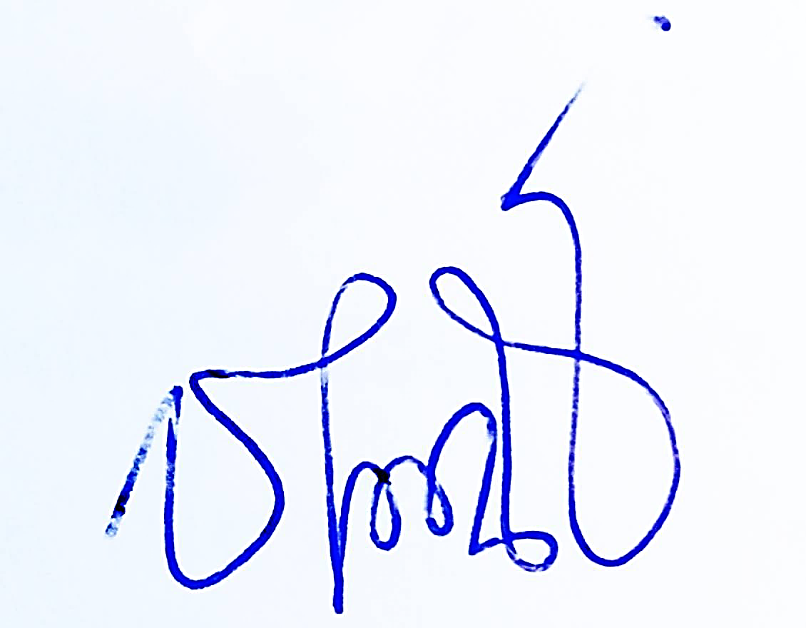 หัวหน้าคณะทำงาน

(นายชานน ไกรกลาง)

รองปลัด อบต.

(ลงชื่อ)............................................คณะทำงาน (ลงชื่อ).............................................คณะทำงาน

(นางโสภา สีมานอก) (นางสาวพรทิพย์ ศักดิ์กุลพิทักษ์)

นักจัดการงานทั่วไป เจ้าพนักงานธุรการ

**ภาพกิจกรรม**

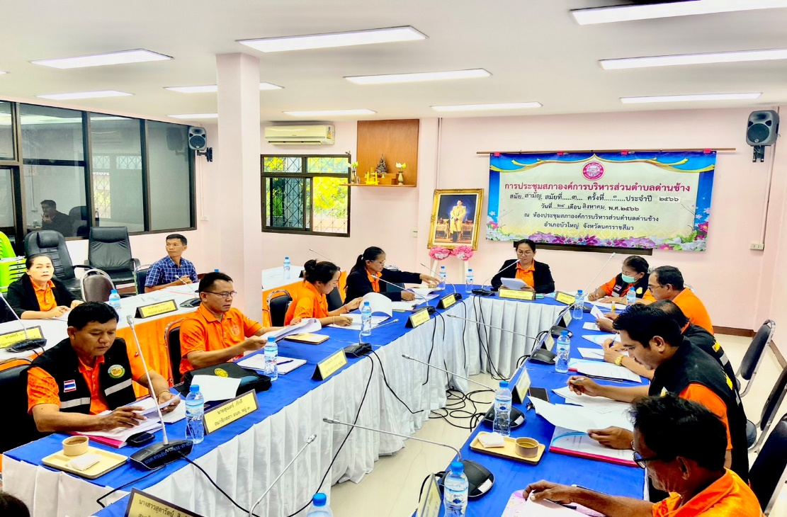

**เอกสารประกอบ**